AMR 社區機器人配送系統—管理員操作手冊
- 系統簡介
本系統為「AMR 社區機器人配送系統」，旨在協助管理室自動化處理社區包裹。透過本系統，管理員可輕鬆完成包裹的自動送貨任務，以及處理機器人到家退貨的收取流程。
- 儀表板 (FlashBot Dashboard) 介面總覽
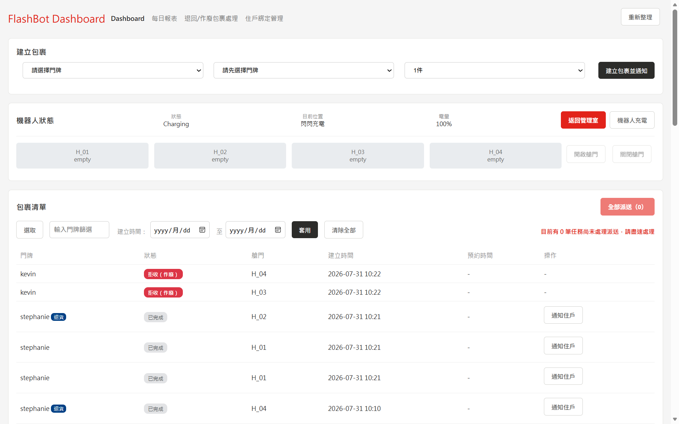
管理員登入系統後，主畫面分為以下區塊：
- 頂部導覽列：提供頁面切換功能，可前往「每日報表」、「退回/作廢包裹處理」與「住戶綁定管理」等子頁面。
- 建立包裹：供管理員建立包裹，選擇門牌、住戶與包裹件數，以通知住戶領取包裹。
- 機器人狀態監控區（狀態一覽詳見五、狀態說明）
  - 顯示機器人當前狀態、目前所在位置與電量。
  - 監控 4 個艙門 (H_01 ~ H_04) 的即時載貨狀態。
- 硬體快速控制鍵：包含「返回管理室」、「機器人充電」、「開啟艙門」、「關閉艙門」等按鈕，供管理員直接控制機器人。
- 包裹清單：供管理員檢視任務、分配艙門，可追蹤各門牌包裹的狀態、建立時間，以及執行「全部派送」功能。
- 日常操作流程 （SOP）
進入管理員系統，因資訊安全起見需輸入帳號密碼。（登入之帳號密碼詳見六、帳號密碼）
3.1 建立與派發包裹 （一般送件）
當住戶有包裹抵達管理室時，請依下列步驟操作：
- 建立包裹任務：於左上方「建立包裹」區塊，選擇住戶門牌，並選擇包裹件數。
- 發送通知：點擊「建立包裹並通知」，系統會自動建立待處理任務並發送 LINE 通知給住戶。
- 放入包裹：待住戶於 LINE 按下取貨鈕後，可於「包裹清單」區塊分配艙門。請依據包裹大小與數量自行分配艙門號碼，並將包裹放入機器人對應的艙門內（例如：同一住戶的兩件包裹可選擇同一艙門或不同艙門）。
  - 註：若需更改包裹艙門，請先點擊「釋放」按鈕後再重新選擇艙門進行更改。
- 一鍵派送：確認包裹放置完畢後，點擊右上方紅色的「全部派送」按鈕，機器人即會關閉艙門並出車配送。
  - 註：請由全部派送按鈕下方的「待處理任務件數提示」確認包裹派送進度。
- 返回檢查：機器人完成所有任務返回管理室後，請點擊「開啟艙門」檢查艙門是否清空。若否，請拿出未被領取的貨物，確認無誤後點擊「關閉艙門」。（有關被退回包裹的處理，詳見四、異常狀況與特殊處理）
  - 註：「開啟艙門」與「關閉艙門」按鈕僅在機器人位在管理室時適用。
3.2 處理住戶退貨 （到家收退貨）
當住戶透過 LINE 申請退貨時，管理室的操作流程如下：
- 接收退貨任務：包裹清單中會出現帶有「退貨」藍色標示的任務紀錄。
- 派車收取：管理員直接於該任務選擇對應艙門並執行派送，機器人會前往住戶點位。
- 收回處理：住戶放妥退貨物品後，機器人會返回管理室，請管理員開啟艙門取出退貨包裹並進行後續作業。
註一、預約取貨功能：住戶可選擇特定時間預約取貨，該任務在該時間才可開始選擇艙門。
註二、收貨與退貨任務可同時派送。
註三、機器人派送順序是依照管理員「按下艙門按鈕」的順序。

- 異常狀況與特殊功能說明
4.1 包裹逾時未取或拒收
若發生住戶點選「拒收」，或機器人抵達住戶點位後 8 分鐘無動作（逾時），機器人會自動取消該次任務並將包裹帶回管理室。
- 機器人返回後，請點擊頂部導覽列進入「退回/作廢包裹處理」頁面。
- 系統會列出狀態為「拒收」或「逾時」的包裹清單。
- 您可選擇執行以下操作（建議先行聯絡住戶以選擇合適處理方式）：
  - 重新派貨：再次安排派送（注意：主畫面的開門、關門流程須先完成）。
  - 手動銷案：點擊左上方「選取」按鈕，並選擇欲銷案的任務，將包裹記錄從系統清單中移除。
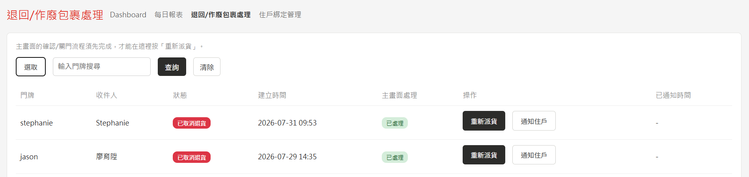
4.2 住戶忘記拿走部分包裹
若系統判定任務已完成，但機器人返回後您發現艙門內仍有包裹，請於主畫面包裹清單區塊的特定任務列點選「通知住戶」，發送 3 天後包裹作廢通知給該門牌住戶，以了解該如何處理包裹。
4.3 強制召回機器人、取消當前任務
若您有強制機器人回到管理室的需求，請於主畫面點選「返回管理室」，機器人當前還沒執行的任務都會回到「待派送」的狀態，請重新選擇艙門並完成後續流程（注意：若當下住戶正在取貨，將待當前取貨結束後才會返回管理室）。
若是機器人長時間處於STUCK狀態，亦可點選此一按鈕，並於必要時親自尋找機器人位置並排除障礙。
註：若點選「返回管理室」後機器人並無動作，可關閉當前系統並重啟後，並再次點選。

4.4 住戶 LINE 綁定管理
若住戶輸入資訊錯誤或有所更動，請至頂部導覽列點選「住戶綁定管理」。
- 此頁面會列出所有住戶的 LINE 綁定紀錄。
- 您可以點擊「修改」來修改該住戶綁定的門牌與姓名。
- 您可以點擊「刪除」來解除該住戶的綁定。
- 注意事項：刪除後此用戶將無法再收到包裹通知，且操作無法復原，請謹慎使用。
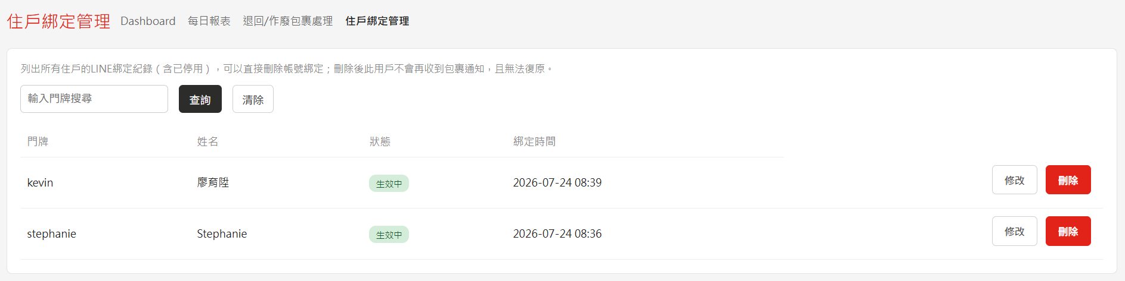
4.5 每日報表
若欲查看所有包裹的歷程記錄，請至頂部導覽列點選「每日報表」。可選取日期以檢視當日建立的包裹，並逐個檢視包裹的處理歷程（包含包裹的建立、派送、退貨等）。
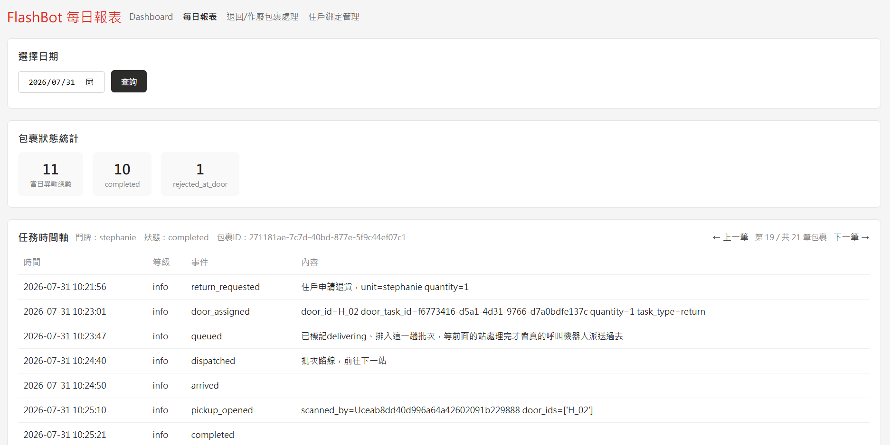

- 狀態說明
5.1 機器人狀態 5.2 艙門狀態
IDLE | 空閒 |  | empty | 空置
MOVING | 運動中 |  | assigned | 已分配（尚未放置包裹）
STUCK | 被障礙物阻擋 |  | loading | 管理員裝載中
APPROACHING | 快抵達目標點 |  | full | 已裝載包裹
ARRIVE | 抵達目標點 |  | picking | 住戶取件中
CHARGING | 充電中 |  | putting | 住戶放件中

5.3 包裹狀態
待處理 | 包裹已建立，住戶尚未取貨
待派送 | 住戶點選取/退貨，艙門尚未分配
配送中 | 任務已派送，機器人正在路上
已抵達 | 機器人抵達住戶門牌，顯示QR code
已完成 | 住戶已取/退貨，任務完成
已取消退貨 | 住戶在機器人抵達後，點選取消退貨
逾時（作廢） | QR code 已顯示8分鐘無動作
拒收（作廢） | 住戶在包裹抵達後，點選拒收
不收（作廢） | 住戶在包裹建立後，即點選不收包裹

- 帳號密碼說明
6.1 帳號：aurotek 密碼：flashbot

